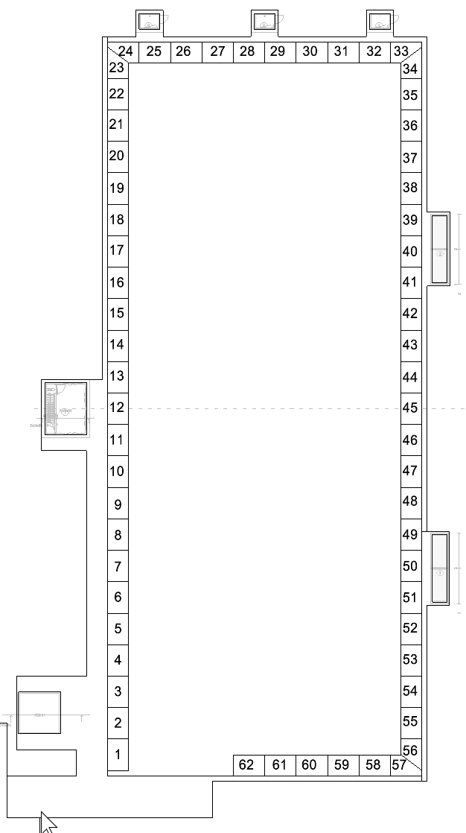
Anlage 1 Vertrag Bandenwerbung

